接口详细设计文档

作者：唐为（为哥）
审核：赵锟
日期：2005-5-27

接口详细设计文档 1
1 编写目的 3
2 名词解释 3
3 组件分布图 4
4 程序结构 5
4.1 接入处理线程类图 5
4.2 接收线程类图 6
4.3 启动控制图 6
5 程序设计说明 7
5.1 对原系统的改动 7
5.2 ThreadInSvcProcessor 接入处理器 8
5.2.1 类图 8
5.2.2 时序图 9
5.2.3 流程图 9
5.2.4 ThreadInSvcProcessor类说明 11
5.3 PatternNewSyncAsyncInnerDir 同异步向内处理模式 16
5.3.1 类图 16
5.3.2 描述 17
5.3.3 流程图 17
5.3.4 类说明 19
5.4 ThreadReplySvcProcessor 异步应答返回处理器 24
5.4.1 类图 24
5.4.2 类说明 24
5.5 ClientInfo 客户端连接数据 33
5.5.1 类图 33
5.5.2 类描述 33
5.6 ClientInfoTable 客户端连接数据表 34
5.6.1 类图 34
5.6.2 类描述 34
5.7 ClientInfoTableMonitor 客户端连接数据表监控程序 38
5.7.1 类图 38
5.7.2 类说明 38
5.8 FrontMain 主控程序 40
5.8.1 类间关系 40
5.8.2 流程图 41
5.8.3 类说明 42
5.9 问题 44

编写目的
预期读者：
对接口行为和目的有一定了解的人
背景说明
  - 软件系统名称：接口前端接入服务器
  - 描述 <接口> 接收不同商家的接入，接收数据转发给主机服务器，并同步/异步将返回数据发给接入商家的行为

名词解释
  - ChannelBase 渠道,通信基类，提供数据收发和释放的方法接口用子类实现来封装了不同通信方式 目前有TCP短连接接入， 从ACE Message_Queue中读取（IPC MessageQueue-> ACE_Message_Queue）
  - Trade* trade 商家对象，代表的其实是针对该商家处理方法的集合将接入数据的商家称为服务商家而将请求面向的商家称为主机商家，主机商家负责同步/异步返回交易的应答数据给接口平台
  - 而接口（数据交换）平台是在两者之间的交换平台
  - 渠道工厂：把接入数据的渠道工厂统一定为服务渠道工厂，发送数据的渠道工厂统一定为主机通道工厂

服务商家
接口平台
主机商家

组件分布图
查不到,丢弃
返回应答线程组
ATM接入服务器
ATM连接队列
TCP渠道
IPC消息队列渠道
commserver
IPC消息队列
注
各种服务渠道和主机通道抽象类都是相同的基类ChannelBase，只是作用不同

渠道工厂
生成各种渠道
IPC消息队列
commserver
银联
接入服务渠道抽象
代表各种接入服务渠道
接出服务渠道抽象
TCP渠道
IPC消息队列渠道
发送请求线程组
后台服务器
连接监视器
IPC消息队列
通知清除超时间
连接记录表
接收线程
接收IPC消息
总控
接入主机通道抽象
IPC消息队列渠道
ATM

程序结构

接入处理线程类图
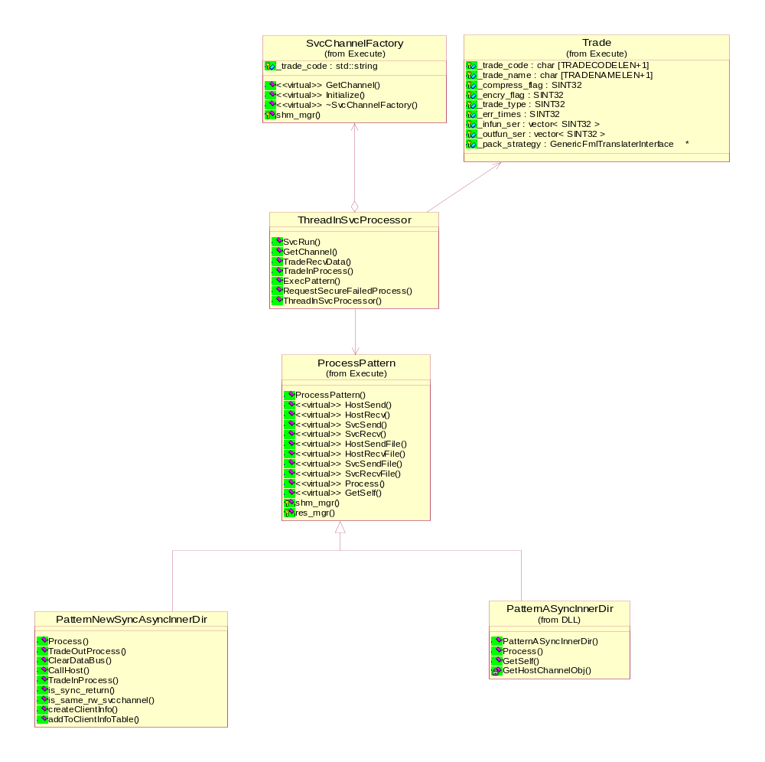
PatternNewSyncAsyncInnerDir
是ProcessPattern的一个子类，实现发送主机服务器并判断同/异步返回
同步直接返回给接入商家
异步只做相应记录
ThreadInSvcProcessor是接入处理线程的主流程
收数，接包无误后将处理控制权交给ProcessPattern
ProcessPattern
是后续处理的全部流程
抽象类
子类实现对应不同流程

接收线程类图
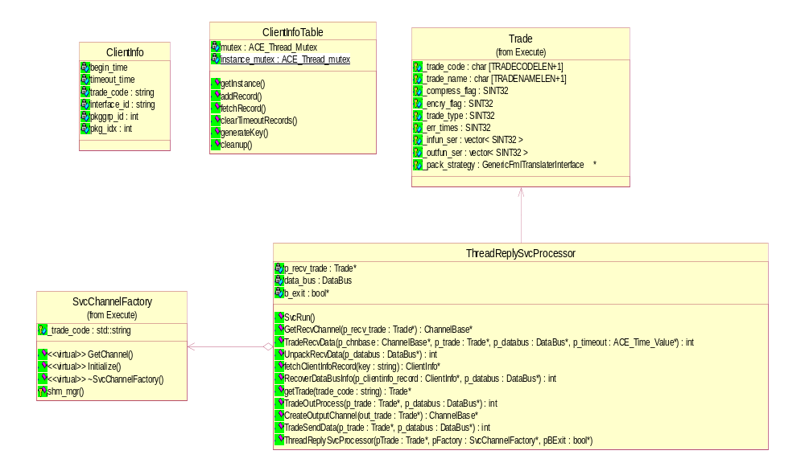

启动控制图

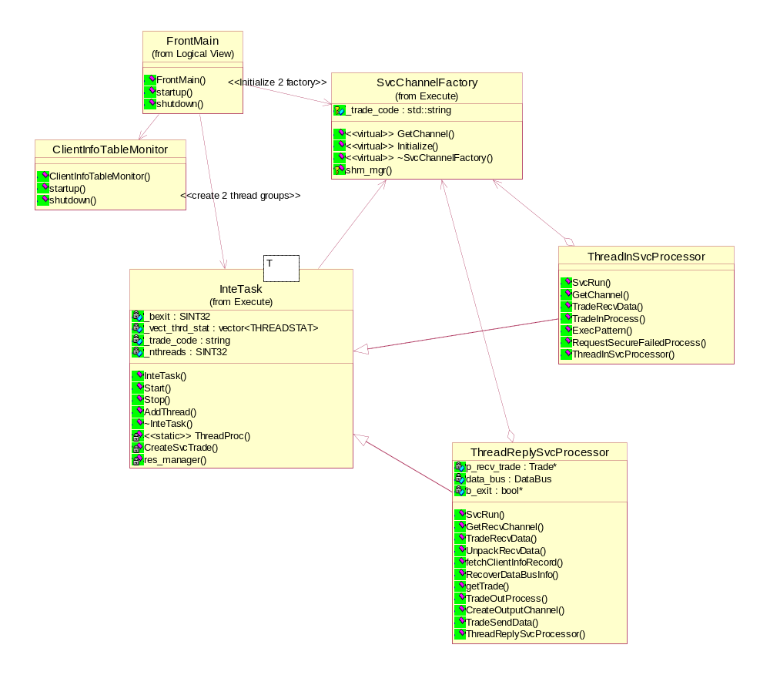

程序设计说明

对原系统的改动
  - 改变原有商家Trade类，不存放渠道对象在商家类中，商家类只执行商家处理，不负责渠道的管理
  - 改动原有的系统中所有模式的处理，模式处理必须对渠道的释放负责
  - 修改MidHstChannel，添加后台服务需要的２个FML字段,这两个字段是:

FML域名 | 描述
S_INTERF_NO | 接口标识号，整数。系统中接收异步响应程序的唯一编号。用于标识请求的来源，异步应答根据这个号码分发给具体的接口程序。
S_TX_CTRL_ATTR | 交易控制属性，字符串。接口都填0，表示这是正常的交易请求。

ThreadInSvcProcessor 接入处理器

类图
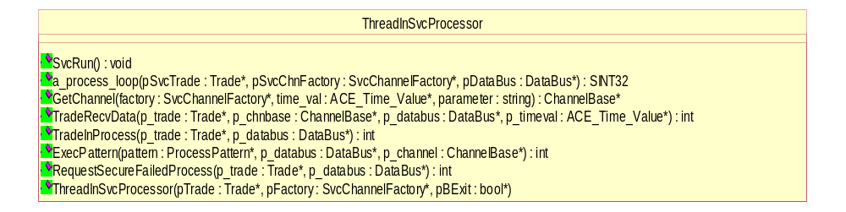

时序图
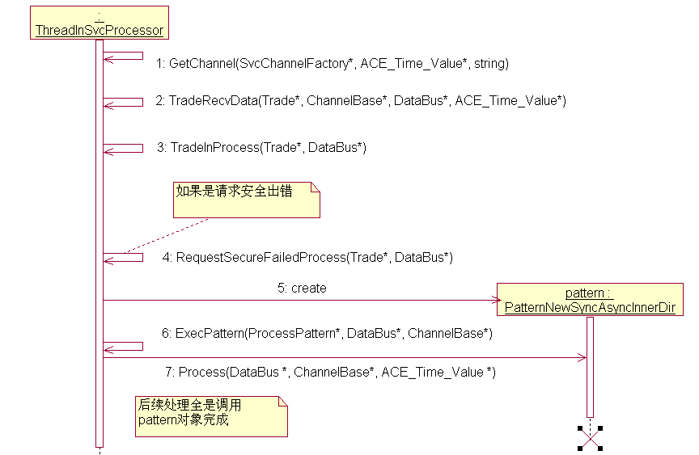
预先说明：
  - ChannelBase 渠道通信基类，提供数据收发和释放的方法接口用子类实现来封装了不同通信方式。目前有 TCP短连接接入。从ACE Message_Queue中读取（IPC MessageQueue-> ACE_Message_Queue）
  - Trade* trade 商家：代表的其实是针对该商家处理方法的集合

流程图

服务商家
商家渠道工厂
GetChannel
商家通过渠道收取数据
商家的输入处理
渠道没取到
退出？
超时？
安全出错？
请求:执行安全出错模式PatternErrorSyncInner
处理模式
请求/应答
Yes
No
执行识别出的模式处理

Yes
同异步模式PatternNewSyncASyncInnerDir
PatternASyncInnerDir
应答
丢弃

ThreadInSvcProcessor类说明

功能
收取用不同渠道接入的外部商家的请求识别，解包执行处理的模式具体的流程在模式中控制,并不做控制
模式可能有3种：
- 无返回：发送后台，不接收应答对应模式PatternASyncInnerDir,需要修改原来的相关程序,在本文档中并不涉及
- 有返回,根据返回的应答判断是同步返回还是异步返回如果接收的应答表明是同步返回，按正常模式返回如果接收的应答表明是异步返回，按异步模式处理对应模式PatternNewSyncASyncInnerDirThreadInSvcProcessor后续的ProcessPattern 应该是PatternNewSyncASyncInnerDir.ThreadInSvcProcessor只负责接入后调用模式，并处理异常情况
- 安全异常情况的模式下，调用模式PatternErrorSyncInner来处理，必须限制： 主要的改动是渠道的释放由模式来管理涉及模式有 PatternASyncInnerDir , PatternNewSyncASyncInnerDir , PatternErrorSyncInner （可能不全面）

程序描述 ThreadInSvcProcessor
ThreadInSvcProcessor(Trade* ptrade , SvcChannelFactory* pfactory, bool*_bexit)
功能: 构造函数
性能:
输人项: Trade* trade 接入数据处理的商家类
SvcChannelFactory* pfactory 接入数据渠道工厂
bool* exit 退出标志
输出项:
注释:

程序描述SvcRun
void SvcRun()
功能: 主控流程
输人项: 无
输出项: 无
流程
:服务商家在开始已经生成，生存周期里一直存在一个DataBus对象（数据总线），每线程一个DataBus对象。在生存周期里一直存在
DataBus对象初始化
循环处理
{
SINT32 ret = a_process_loop (Trade* ptrade , SvcChannelFactory* pfactory,DataBus* pDataBus );
if(bool* exit == true )
{
释放渠道
跳出循环
}
为下一次使用清空DataBus对象
}
收尾处理,释放recv_trade

程序描述a_process_loop
SINT32 a_process_loop (Trade* ptrade , SvcChannelFactory* pfactory,DataBus* pDataBus )
功能:一次交易的处理
输人项: Trade* pTrade , 接收数据的服务商家服务渠道
SvcChannelFactory* pFactory,服务商家接收数据的主机通道
SvcChannelFactory * pFactory 服务商家渠道的生成工厂。
DataBus* pDataBus预先创建的数据总线，不需要每次重建
输出项: S_OK 成功完成
其他 出错信息
流程:
依次执行
GetChannel 生成接入渠道ChannelBase* （根据商家生成一个ChannelBase的子类）
除非出错，整个流程不释放该ChannelBase , 委托给Patten负责释放
TradeRecvData 服务商家接收数据
TradeInProcess服务商家进入处理（最主要一项功能就是接口识别）
If( TradeInProcess 成功 && 安全函数出错 ) //安全函数一般是mac校验失败
{
根据p_databus-> pack_type 对请求和应答作2种不同的处理
if( pack_type 是请求 )
{
执行 RequestSecureFailedProcess 函数调用
}else //应答报文
{
结果是应答 直接丢弃，返回成功
不管结果如何都跳到异常处理，但是返回值可能因SecureFailedProcess的执行结果而不同
}
}else
{
否则生成Patern对象
生成对方商家hst_trade
生成模式对象Pattern,将服务商家和对方商家传入
执行ExecPattern 执行具体的模式处理,将渠道委托给Patten负责释放
}

异常处理:
记录出错信息和时间
当异常发生在ExecPattern之外,释放渠道
结束处理: (无论异常与否都执行):
释放对方商家 ｈst_trade
释放模式对象Pattern
注释: 为了便于单元测试，从SvcRun中分离出该方法
也可以在SvcRun中实现上述的全部逻辑

程序描述GetChannel
SINT32 GetChannel(SvcChannelFactory* factory, ChannelBase** ACE_Time_Value* time_val )
功能:调用svc_factory生成服务渠道
性能:
输人项: SvcChannelFactory* svc_factory 渠道工厂
ACE_Time_Value* time_val 超时时间这个超时目前是一个固定值，和接收数据和发送数据的超时无直接联系
ChannelBase* !=NULL 未取得 =NULL 取得
输出项: 返回值
注释:出错信息在该方法中输出流程中只判断是否取得，没有取得则应该跳到开头进入下一次循环
测试：对所有的可能生成的ChannelBase都进行一次测试

程序描述TradeRecvData
SINT32 TradeRecvData(Trade* p_recv_trade , ChannelBase* p_chnbase , DataBus* p_databus , ACE_Time_Value* time_out )
功能: 商家通过渠道接收数据放入p_databus中
输人项: ChannelBase* p_chnbase 收取的渠道
Trade* p_recv_trade 接收的商家
DataBus* p_databus 存放数据的DataBus
ACE_Time_Value* time_out 超时时间
输出项: 0 成功
-1 读取失败或者超时
注释:主流程不记录详细出错信息

程序描述TradeInProcess
SINT32 TradeInProcess(Trade* p_trade , DataBus* p_databus )
功能: 执行商家的入口处理(识别，解包。。。)
p_databus 的_data_buff 和 _len 字段分别表示数据指针和长度
输入处理后将数据填入 p_databus 的 _var_pool 和 _var_reco_pool（识别数据）中
输人项: Trade* p_ trade 接收服务商家
DataBus* p_databus 存放数据的DataBus
输出项: 0 成功
-1 读取失败或者超时
注释: 没有超时限制,要控制短时间内完成

程序描述RequestSecureFailedProcess
SINT32 RequestSecureFailedProcess(DataBus* p_databus , Trade* p_trade , ChannelBase* in_svc_channel)
功能: 对输入是请求报文的安全类函数失败后的处理(输入是应答报文的就直接丢弃)
输人项: DataBus* p_databus数据
Trade* p_trade 输入服务商家
ChannelBase* in_svc_channel 输入服务的渠道
输出项: S_OK 应答保报文，不加理会
INTIDENERROR( SECUFAILED ) 请求报文，执行安全异常处理模式成功
其他。 请求报文，执行安全异常处理模式中出错
注释:无论SecureFailedProcess 的执行结果如何都不继续执行后面的操作

程序描述ExecPattern
SINT32 ExecPattern(ProcessPattern * pattern , DataBus* p_databus , ChannelBase* p_channel)
功能: 执行处理模式,全部处理交给pattern
输人项: ProcessPattern* pattern 处理模式
DataBus* p_databus 存放数据的数据总线
ChannelBase* channel 输入服务渠道,交给Pattern管理释放
输出项: S_OK 成功
其他 失败
注释: ChannelBase* 输入渠道，如果Pattern没有生成等错误，还是主控来释放p_channel
执行pattern->Process 后就不管了可能设置一个标志位来表示是否执行了Pattern，执行过最后就不用释放channel了
(是否可以这样？
SINT32 ExecPattern(ProcessPattern * pattern , DataBus* p_databus , ChannelBase** p_channel)
主程序都删除p_channel，但是ExecPattern有可能返回的p_channel 是NULL。此时的主控是什么都不做。如果非null就删除)

PatternNewSyncAsyncInnerDir 同异步向内处理模式

类图
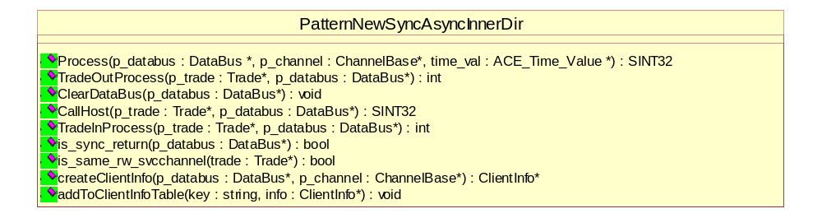

描述
预先了解：
交换平台接入的是服务商家,发送的是主机商家（主机）PatternNewSyncAsyncInnerDir 继承 ProcessPattern 类

流程图
见下页
执行主机商家的输出处理
主机商家
服务商家
接口平台
CallHost
接口平台
主机商家
是否同步返回
Yes
服务商家的输出处理(OutProcess),生成输出数据

是否服务商家读写渠道相同
是否服务商家读写渠道相同
创建ClientInfo，记录当前的信息。
失败则转出错处理（不大可能）
ClientInfo->channel=输入渠道
channel=NULL
后续不释放channel
ClientInfo.channel=NULL
释放channel
channel=NULL
释放channel
channel = NULL
创建新的write_channel
write_channel = channel
channel=NULL
通过write_channel返回数据释放write_channel
Yes
No
Yes
释放!=NULL的channel
处理完成
返回S_OK
记录到ClientInfoTable
No
tpcall
出错，记录错误
释放!=NULL的渠道
返回错误码
出错释放使用的通道
服务商家的读入渠道channel

通过后台返回的fml变量S_TX_STATUS来判断

类说明

构造函数PatternNewSyncAsyncInnerDir
PatternNewSyncAsyncInnerDir(Trade * svc_trade ,Trade *host_trade );
svc_trade 和 host_trade 分别代表服务商家和主机商家

方法Process
SINT32 Process(DataBus * p_databus , ChannelBase* p_channel , ACE_Time_Value * time_val) ;
DataBus * p_databus 数据总线,包含了解包解开的数据 (FML格式)
ChannelBase* p_inchannel 服务商家接入的渠道
ACE_Time_Value * time_val 超时时间
这样我们就拥有了处理需要的全部信息。而其他缺少的是在执行中生成的信息了
服务商家
svc_trade
接口平台
主机商家
host_trade
接入渠道
是否生成返回渠道由is_same_rw_channel来判断如果读写渠道相同则使用原来的接入渠道原路返回，不用生成

服务商家
主机商家
接口平台
该主机通道和上图的返回渠道可能是不同的路线
比如是TUX和IPC Queue2种

程序描述TradeOutProcess
SINT32 TradeOutProcess( Trade* p_trade , DataBus* p_databus )
功能: 执行商家输出处理
将数据处理（打包，加密。。。）处理到发送前的状态
输人项: Trade* p_trade 商家
DataBus* p_databus 数据总线
输出项: S_OK 成功
其他 失败
注释:

程序描述 CallHost
SINT32 CallHost( Trade* p_hst_trade , DataBus* p_databus )
输人项: Trade* p_ hst_trade 主机商家
DataBus* p_databus 数据总线
输出项: S_OK 成功
其他 失败
注释:实际上是封装了一次发送接收的处理在这个模式里并不考虑单发无返回的情况，全部是发送后等待返回的情况
功能:执行和主机商家的一次交互。执行的流程如下：
创建主机商家发送的主机通道,
发送数据
if(读写不是同一条通道)
{
释放发送主机通道
设置发送主机通道为NULL
创建主机商家接收的主机通道接收数据
}
释放接收的主机商家通道,
在此过程中所有生成的通讯渠道都要负责清除
失败情况分析:
ChannelBase* send_channel=NULL;
ChannelBase* recv_channel =NULL
创建主机商家发送的主机通道 失败

问题: 当tuxedo出错的时候的处理如何进行
回答: 在目前的情况下，主机服务渠道实际上是tpcall后台，
渠道实现中控制了该渠道的发送接收必然返回同步成功，如果通讯失败，由该主机生成返回码，复制请求数据到返回数据中
{返回码的生成是
设置交易状态为同步返回S_TX_STATUS = 1 ，
设置响应码S_RSP_CD 为“2023”
设置响应码描述信息S_RSP_DESC 为“调用后台服务错误”
}
交易或者通讯（tpcall）的失败由返回标志位和返回码来确定
可能发生情况：
- 同步失败 可细分为通讯失败和后台处理返回失败(问题中的情况)
- 同步成功 同步执行完毕
- 异步已发送 异步处理，已经成功发送 S_TX_STATUS = 0

程序描述TradeInProcess
SINT32 TradeInProcess(Trade* p_trade , DataBus* p_databus )
功能: 执行主机商家的输入处理
执行主机商家的对应操作，将p_databus中的原始数据识别出接口信息，转换成FML数据存放在p_databus的_var_pool和_var_reco_pool中

输人项: Trade* p_ hst_trade 主机商家
DataBus* p_databus 数据总线
输出项: S_OK 成功
其他 失败
注释:

程序描述is_sync_return
bool is_sync_return(DataBus* p_databus )
功能: 查看p_databus，判断这次返回是否是同步返回
输人项: DataBus* p_databus 数据总线
输出项: true 同步返回
false 异步返回
注释:
服务商家
接口平台
主机商家
接入渠道
是否生成返回渠道
由is_same_rw_channel来判断
如果读写用相同的渠道返回
则使用原来的接入渠道，不用生成

程序描述is_same_rw_svcchannel
bool is_same_rw_svcchannel ( Trade* p_trade )
功能: 查看该商家是否在同一链路上返回请求
根据商家查看该商家的服务渠道定义
查询
如果没有定义了商家写的渠道，则表明读写渠道是一样的
如果定义了商家写的渠道，则表明读写渠道是不同的
输人项: Trade* p_trade 服务商家
输出项: true 是
false 不是
注释:
通过查看商家的读写渠道是否相同，可以在处理前明白是否可以提前释放读的渠道
返回给商家的时候明白是否要生成新的写的渠道

程序描述createClientInfo
ClientInfo* createClientInfo( DataBus* p_databus , ChannelBase* p_channel )
功能: 创建一项异步返回的客户端连接记录
无论p_channel是否=NULL,都填入新建的ClientInfo 中
输人项: DataBus* p_databus
ChannelBase* p_channel 返回的渠道
只有读写原路返回的才!=NULL
如果写要重新创建的填NULL
可以的话用ACE_ASSERT判断一下
输出项: ClientInfo* 客户连接记录
!=NULL 成功
=NULL 不大可能
注释:

程序描述addToClientInfoTable
void addToClientInfoTable( string key , ClientInfo* info )
功能: 创建一项异步返回的客户端连接记录
输人项: string key 键值 目前是由ClientInfoTable的generateKey(p_databus : DataBus*)生成
ClientInfo* info 记录
输出项: ClientInfo* 客户连接记录
注释:

ThreadReplySvcProcessor 异步应答返回处理器

类图
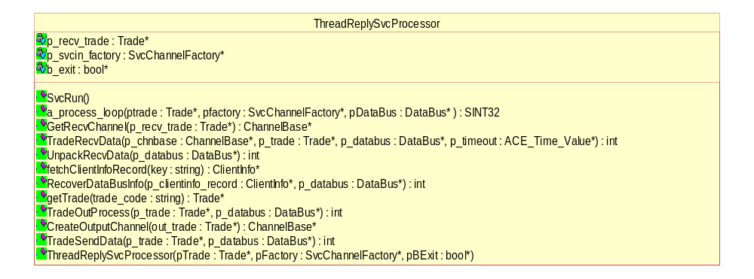

类说明

程序描述ThreadReplySvcProcessor
ThreadReplySvcProcessor (Trade* ptrade , SvcChannelFactory* pfactory, bool*_bexit)
功能: 构造函数
性能:
输人项: Trade* trade 接收返回数据处理的商家类服务商家，对于ATM接口就是ATM服务商家
SvcChannelFactory* pfactory 接收返回数据渠道工厂
bool* exit 退出标志
输出项:
注释:

主机商家
服务商家
接口平台
异步返回

这里的服务商家就是存放在ClientInfo记录中的商家代码(trade_code)对应的服务商家，要根据trade_code来动态生成和释放
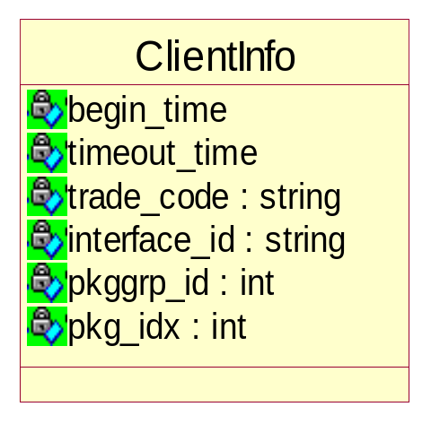

程序描述SvcRun
void SvcRun()
主流程
功能: 接收主机商家异步交易返回的数据并向服务商家发送的
输人项: 无
输出项: 无
流程:
生成接收主机商家

DataBus初始化
循环处理
{
SINT32 ret = a_process_loop (ptrade , SvcChannelFactory* pfactory,DataBus* pDataBus );
清空DataBus,以便下次重复使用
if( 退出标志被设置 并且 渠道返回获得渠道收数为超时 )
{

跳出循环
}

}
收尾处理,释放recv_trade
注释: 单次处理的方法在a_loop_process中实现

程序描述a_process_loop
SINT32 a_process_loop (Trade* ptrade , SvcChannelFactory* pfactory,DataBus* pDataBus )
功能: 一次交易的处理
输人项: Trade* pTrade 将应答数据返回对应的商家（对于ATM接口就是ATMC对应的那个）
SvcChannelFactory* pFactory主机商家接收数据的主机通道 异步应答渠道的生成工厂
DataBus* pDataBus 预先创建的数据总线，不需要每次重建
输出项: S_OK 成功完成
其他 出错信息
流程
设置主机商家接收通道和服务商家返回渠道,返回的服务商家为NULL
ChannelBase* recvChannel = NULL;
ChannelBase* returnChannel = NULL;
Trade* svcChannel = NULL;
先执行 GetRecvChannel
取得接收数据的渠道( ChannelBase* ),取不到则直接跳到最后的出错处理
然后执行TradeRecvDataRecvReplyData收数据放入DataBus的_databuff , 长度放入_len
收完数据可以释放recvChannel, recvChannel=NULL
然后执行UnpackRecvData 解开数据
执行UnpackRecvData将数据解开为FML Buffer
然后调用 ClientInfoTable 的 generateKey方法生成键值
然后调用fetchClientInfoRecord取得记录 ClientInfoRecord*
然后RecoverDataBusInfo调用恢复返回前的DataBus信息
然后根据ClientInfoRecord* record 的 trade_code中 调用GetTrade取得要返回信息的服务商家 Trade*
然后调用TradeOutProcess生成对服务商家发送的数据
然后判断是否要生成返回渠道
ChannelBase* return_channel = clientinfo.channel;
clientinfo.channel = NULL; // 释放和clientInfo的联系
if( return_channel = NULL )
{
创建return_channel = CreateOutputChannel…
创建失败,转入出错处理
}
调用TradeSendData 向服务商家发送数据,失败转入出错处理
释放return_channel return_channel=NULL
释放svc_trade svc_trade=NULL

出错处理：
记录错误
如果收发渠道 !=NULL
释放收发渠道
结束处理：
如果 svc_trade!=NULL
释放svc_trade

注释: 为了便于单元测试，从SvcRun中分离出该方法
也可以在SvcRun中实现上述的全部逻辑
可以单元测试 正常处理 以及 取渠道超时，输入处理失败，生成服务商家写渠道失败等情况
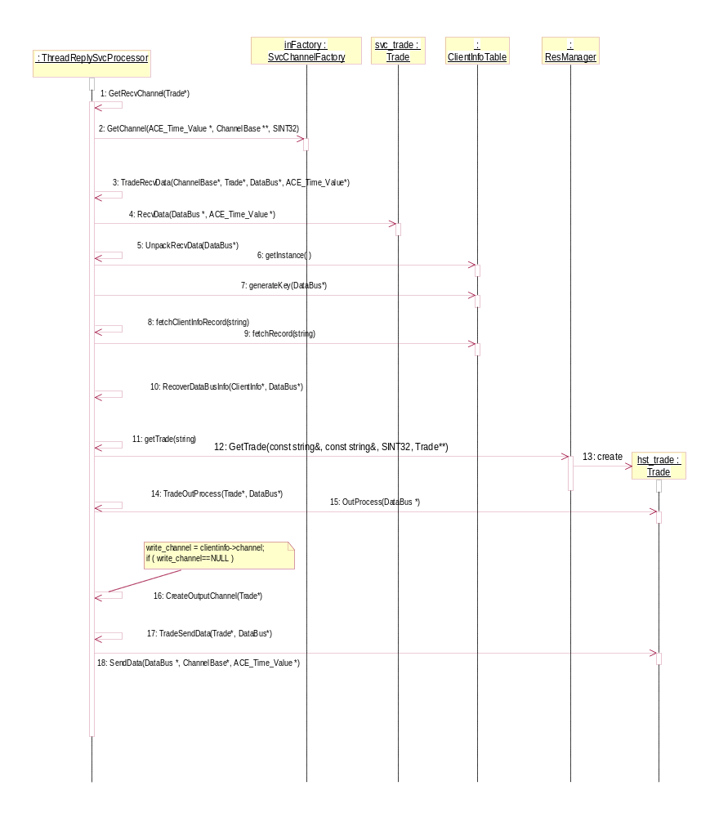
问题： 是否真的有助于单元测试？

程序描述 GetRecvChannel
ChannelBase* GetRecvChannel(Trade* p_recv_trade )
功能: 根据商家取得接收的渠道
输人项: Trade* p_recv_trade 接收的商家
输出项: ChannelBase*
!=NULL 取到
=NULL 没有取到
注释:

程序描述TradeRecvData （建议改为RecvReplyData）
SINT32 TradeRecvDataRecvReplyData( ChannelBase* p_chnbase , Trade* p_trade , DataBus* p_databus , ACE_Time_Value* p_timeout )
功能: 从商家收取数据
输人项: ChannelBase* p_chnbase 渠道(定义了数据收取方式)
Trade* p_trade 商家(商家收取数据的格式可能不同) （不可能存在不同的情况）
DataBus* p_datrabus 数据总线，收取数据存放地
ACE_Time_Value* p_timeout 超时时间
输出项: S_OK 成功
其它 失败
注释:

程序描述UnpackRecvData
SINT32 UnpackRecvData (DataBus* p_databus )
功能: 解开p_databus中的数据(_data_buff,_len)，放入_var_pool
输人项: DataBus* p_databus
输出项: S_OK 成功
其它 失败
注释:

程序描述fetchClientInfoRecord
ClientInfo* fetchClientInfoRecord(string key)
功能: 从ClientInfoTable中查找客户端连接信息
输人项: string key 键值
输出项: ！=NULL 找到
==NULL 没找到
注释: key是由ClientInfoTable 的generateKey(p_databus : DataBus*)方法生成的

程序描述RecoverDataBusInfo
SINT32 RecoverDataBusInfo(ClientInfo* p_clientinfo_record , DataBus* p_databus )
功能: 从ClientInfo*信息中恢复出原来的DataBus信息
输人项: string key 键值
输出项: ！=NULL 找到
==NULL 没找到
注释:
问题: 原来的InProcess以后DataBus的数据怎么办？
这里很容易出错，要单元测试

程序描述getTrade
Trade* getTrade( string trade_code )
功能: 生成商家
输人项: string trade_code
输出项: ！=NULL 找到
==NULL 没找到
注释:

程序描述 TradeOutProcess
SINT32 TradeOutProcess( Trade* p_trade, DataBus* p_databus )
功能: 执行商家的对外数据处理
输人项: Trade* p_trade
DataBus* p_databus
输出项: S_OK 成功
其他 失败
注释:

程序描述CreateOutputChannel
ChannelBase* CreateOutputChannel( Trade* out_trade )
功能: 创建输出的渠道
输人项: Trade* p_trade
输出项: ChannelBase
!=NULL 成功
=NULL 失败
注释: 在读写渠道不同的情况下被调用生成写的渠道

程序描述TradeSendData
SINT32 TradeSendData(p_trade : Trade*, p_databus : DataBus*)
功能: 调用商家方法发送数据总线中的数据
输人项: Trade* p_trade
DataBus* p_databus
输出项: S_OK 成功
其他 失败
注释:

ClientInfo 客户端连接数据

类图
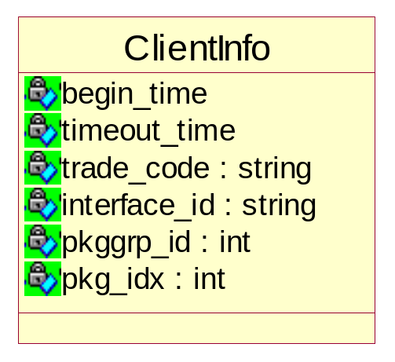

类描述
类描述 存放客户端连接数据和服务渠道数据
成员描述 begin_time 开始放入的时间
timeout_time 预计超时时间（接口处理中有超时时间指定，不过目前基本都没指定）
trade_code 商家代码
interface_id 接口编号
pkggrp_id 报文组号
pkg_idx 报文序号

ClientInfoTable 客户端连接数据表

类图

类描述
功能：
- 存取客户端ClientInfoTable连接数据
- 生成存取键值
- 定时清除超时的记录

程序描述getInstance()
ClientInfoTable* getInstance()
功能: 取得ClientInfoTable的单键
输人项:
输出项: ClientInfoTable*
注释: 用double-check加锁

程序描述addRecord
SINT32 addRecord( string key , ClientInfo* p_record )
功能: 添加一条记录到表中
如果已经有了重复的，删除以前的记录,释放记录中的渠道
输人项: string key 键值
ClientInfo* p_record p_record 记录
输出项: 0 成功
已有项相同主键，但被释放
-1 失败
注释: 加锁

程序描述 fetchRecord
ClientInfo* fetchRecord(key : string) :
功能: 取得ClientInfoTable中 key 对应的记录
并从表中去掉和这条记录的联系，防止被清除
输人项: string key 键值
输出项: ClientInfo*
!=NULL 已经找到
==NULL 没有找到
注释: 如果没有取到，可能已经被清理掉了
加锁

程序描述 clearTimeoutRecords
void clearTimeoutRecords()
功能: 查找并清除表中超时的记录
遍历表里的连接记录，如果超时加入待释放的列表
最后遍历释放的列表查看每条待释放的记录
查看记录中的Channel
如果 channel!=NULL 释放channel
删除这条记录
输人项:
输出项:
注释:如果没有取到，可能已经被清理掉了
加锁
要测试删除的使用
性能: 主要是锁定的问题。
遍历的时候必须加锁
而释放渠道就不用加锁
在遍历的情况下加锁，如果需要清除，加入列表中
最后在解锁的情况下对列表中元素进行释放
Lock整张表
UnLock表
循环取下一条记录
直到表中记录遍历完为止
是否超时
记录到释放列表
清除释放列表中的记录, 释放占用的渠道
待释放列表

测试
底层使用了ACE_Hash_Map_Manager_Ex
在192.168.100.242 上对1024条记录进行测试
结果如下
插入1024条 < 6毫秒 ( 0.006秒)
遍历1024条 <0.5毫秒 ( 0.0005秒)
取出1024条 < 6毫秒 ( 0.006秒)
取出1024条加入删除链表 < 8毫秒 ( 0.008秒)
单次插入 大约 ５微秒（0.005毫秒）
单次取出 大约 ５微秒（0.005毫秒）

程序描述delete_a_client_info
void delete_a_client_info( ClientInfo* tmp_info )
功能: 删除一条记录,释放占用的渠道
输人项: ClientInfo* tmp_info
输出项:
注释: 是一个内部的函数，是用来删除记录和渠道的工具
不加锁

程序描述cleanup
void cleanup ()
功能: 清空全部记录,释放占用的渠道
输人项:
输出项:
注释: 加锁

程序描述generateKey
string generateKey(DataBus* p_databus )
功能: 从p_databus取相应字段生成键值
输人项: DataBus* p_databus
数据总线
输出项: string key
生成的键值
注释:

ClientInfoTableMonitor 客户端连接数据表监控程序

类图

类说明
功能：
存取客户端ClientInfoTable连接数据
生成存取键值
定时清除超时的记录

成员:
ACE_Thread_t thread_id
ClientInfoTable* p_table
int interval_seconds

程序描述ClientInfoTableMonitor
ClientInfoTableMonitor(ClientInfoTable* p_table , int interval_seconds )
功能: 构造函数，锁定目标Monitor,和时间间隔
输人项: ClientInfoTable* p_table 目标表
int interval 间隔秒数
输出项:
注释:

程序描述startup
int startup()
功能: 启动监视线程
输人项:
输出项: 0 启动成功
-1 启动不成功
注释:

程序描述notify_cleanup
void notify_cleanup()
功能: 通知ClientInfoTable做一次超时记录的清理
输人项:
输出项:
注释:

程序描述shutdown
void shutdown()
功能: 关闭监视线程
等待线程关闭后返回(join)
输人项:
输出项:
注释:

FrontMain 主控程序

类间关系

流程图
建立服务商家接入渠道工厂
建立接收应答商家接入渠道工厂
建立服务商家对象
建立接受应答商家对象
创建服务商家处理线程组
创建应答处理线程组
服务商家接入渠道初始化
接收应答商家接入渠道初始化
ClientInfoTableMonitor开始监控
系统环境初始化操作（InitEnv）
启动命令接收器，接受命令，等待退出
从这里开始接入服务处理

类说明
功能 启动和关闭整个系统
ThreadInSvcProcessor和ThreadReplySvcProcessor都传递给InteTask模板生成
说明：
线程组全部采用赵锟原来的体系结构,使用InterTask Template
只是有一点改动，factory的Initialize最后再做保证 ThreadInSvcProcessor 和 ThreadReplySvcProcessor 2个线程执行函数
构造函数类型为
T( Trade* ptrade , SvcChannelFactory* pfactory, bool*_bexit );
循环执行函数名为
void SvcRun();
即可使用赵锟原来的体系结构

程序描述 FrontMain
FrontMain( const string& in_trade_code , const string& reply_trade_code )
功能: 构造FrontMain
输人项: const string& in_trade_code 接入请求的商家
const string& reply_trade_code 异步回复的商家
输出项: 0 启动成功
-1 启动失败
注释:

程序描述InitEnv
SINT32 InitEnv ()
功能: 系统环境初始化操作，
打开数据库 DbOpen()
装载factory.so
转载libpackagefactory.so
输人项:
输出项: ==0 启动成功就不返回了,直到执行shutdown或者core dump退出
!=0 启动失败，退出
注释:

程序描述 startup
SINT32 startup()
功能: 启动整个系统
输人项:
输出项: ==0 启动成功就不返回了,直到执行shutdown或者core dump退出
!=0 启动失败，退出
注释: 启动顺序
- InitEnv ,失败直接退出
- 将目前MainApp.cpp中InitSvcChannel中访问数据库,打开factory.so的代码放入这个方法
- 构造接入和返回数据的ChannelFactory
- 启动2个线程组 new InteTask<>-> Start ();
- 2个SvcChannellFactory.Initialize初始化,这样能接入请求和异步返回数据
- 启动ClientInfoTableMonitor开始监控连接超时
- 创建命令接收对象, 等待下一步命令

程序描述shutdown
void shutdown()
功能: 关闭系统
输人项:
输出项:
注释: 依次关闭
factory1 关闭（最好能清空）
线程组1 接收请求发送线程组,线程执行到队列为空，然后退出
factory2 关闭（最好能清空）
线程组2 返回应答线程组,线程执行到队列为空，然后退出
ClientInfoTableMonitor 关闭
ClientInfoTable 清空
命令接收对象自动删除(删除时清除接收命令的消息队列)

问题
- 多个类ThreadInSvcProcessor, PatternNewSyncAsyncInnerDir, ThreadReplySvcProcessor中都重复定义了TradeOutProcess, TradeInProcess等方法,是否有好的方法合并
- ATM等超时时间的设置问题,在渠道上设置还是在接口设置
- 多个服务渠道的情况下，如何知道使用的是哪一条
- 如何等待2个线程组执行队列为空

